Дитячi садочки

Як записали дитину до закладу дошкiльної освіти (дитячий садок) Ризького самоврядування?
Отримати місце у дошкільній освітній установі можна,відвідавши центр біженців та написавши заяву,в якій треба вказати необхідну інформацію, у тому числі точну адресу місця проживання у місті Ризі. Місцями у дошкільних освітніх закладах забезпечують дітей, які проживають на Pизькій адміністративній території.

У Ризі є дитячі садки,куди приймають дітей із півтора року, і такі, куди приймають дітей із трьох до семи років.

Фахівці дошкільного відділу, відповідно до зазначеної інформації обробляють заяву від 2 до 4 тижнів.

У Латвії з 5 років є обов' язковою дошкільна підготовка(в садочку). У зв' язку з цим, пріоритет у забезпеченні місцем в садочку надається дітям, які проживають на Ризькій адміністративній території та досягли обов' язково освітнього віку (5 років).

Муніципальні дошкільні освітні установи забезпечують місцем дитину,яка досягла обов' язкового освітнього віку (5 років).

Муніципальні дошкільні освітні установи забезпечують місцем дитину, яка досягла обов' язкового освітнього віку (у календарному році виповнюється 5 років). Молодшим дітям місця забезпечує приватний дошкільний сектор.

Якщо у Ризькому муніципальному дошкільному навчальному закладі тривалий час були вакансії ,відкривали групи ,до яких на роботу приймали українських вчителів (вихователів) та помічників вчителів (вихователів), то у цю групу приймають українських дітей і програма реалізується мовою національних меншин (українською).

Де шукати інформацію про дошкільні освітні заклади (дитсадки) Ризького самоврядування?

За посиланням: https://katalogs-iksd.riga.lv/lv/sakums?lv/sakums
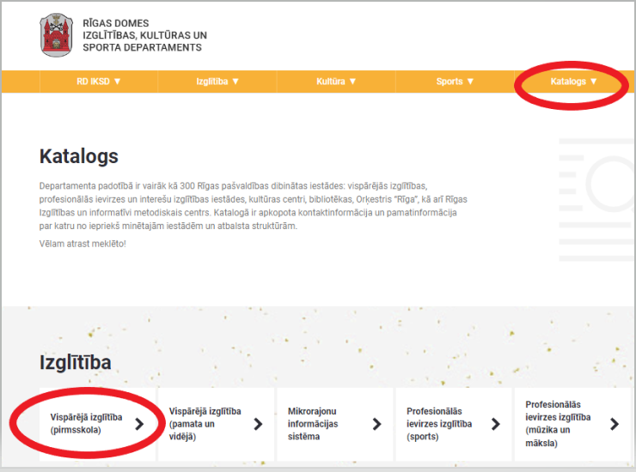
Детальну інформацію про дошкільні навчальні заклади надають фахівці дошкільного відділу. Якщо в заяві зазначено, що необхідна спеціальна освітня програма,то спеціаліст дошкільного відділу зв' язується з керівником конкретної установи та пояснює подальші дії.

Інформацію про дитячі садки можна отримати у Департаменті освіти культури та спорту Ризької думи (вулиця К.Вальдемара 5), за телефоном 67026816 або надіславши листа за електронною адресою iksd@riga.lv.

Чи є можливість відвідувати приватний дошкільний навчальний заклад?

Муніципальні дошкільні освітні установи забезпечують місцем дитину, яка досягла необхідного освітнього віку (у календарному році виповнюється 5 років), молодшим дітям місця забезпезпечує приватний дошкільний сектор.

За дітей, які відвідують приватні дитячі садки, самоврядування частково покриває витрати на послуги, які перераховуються щороку та мають тенденцію до приросту. Розмір місячного співфінансування Ризького самоврядування нині ( у 2022 році) на одну дитину віком від півтора до чотирьох років,становить 307 ,85 євро, у свою чергу розмір місячного співфінансування самоврядування на одну дитину у віці обов'язкової освіти становить 229,27 євро.

Дітям дошкільного віку,які не відвідують дошкільний навчальний заклад, пропонується послуга нагляду за дитиною (послуга няні).
Громадянам України нагляд за дитиною може забезпечувати і батько. Нині (у 2022 році) співфінансування няні за одну дитину становить 181,09 євро на місяць. Необхідно зареєструватися у реєстрі нянь Державної служби якості освіти. Договір про послугу можна укласти у Департаменті освіти, культури та спорту Ризької думи (вулиця К.Вальдемара 5),за телефоном 67026816 або письмово: iksd@riga.lv. Одночасно няня може доглядати до 5 дiтей, за кожного одержуючи спiвфінансування.

Яку плату слід вносити батькам ,якщо дитина відвідує дошкільний навчальний заклад?

З 2022/2023 навчального року в дитячих садках запроваджується плата за харчування. Співфінансування з боку батьків становитиме 2.00 євро за триразове харчування у дитячому садку.
Якщо дитина відвідує приватний заклад дошкільної освіти ,і цей заклад уклав договір співпраці з Низьким самоврядуванням,то щомісячна оплата утримання дитини у дитсадку ділиться між двома платниками: батьками та Ризьким самоврядуванням.

Дошкільний педагогічний процес
Дошкільна послуга реалізується державною мовою - латиською. Педагог групи українську дитину інтегрують до групи, ґрунтуючись на індивідуальному підході та розробивши план підтримки індивідуальної освітньої програми.
У дошкільних групах можуть бути діти різного віку. З молодшою групі можуть бути як діти з 1.5 року до 3 років, в інших групах можуть бути як діти одного року народження, так і групи змішаного віку (від 3 до 6-7 років). Це означає, що вчитель працює з дітьми і фронтально і в підгрупах, плануючи ігрові заняття, що інтегрують. На цих заняттях усі діти відповідно до їх можливостей, інтересів та потреб диференційно освоїти навчальний зміст.
Навчання у школі дитина починає у тому календарному році, коли йому виповнюється 7 років.

